Przetwarzanie strumieni danych

Lista 9

Zad. 1 Przygotuj kod w Pythonie, które wyznacza wartości następujących miar jakości sygnałów:

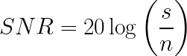

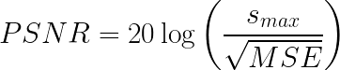

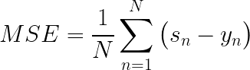

gdzie: s to sygnał, n to szum, smax to maksymalna wartość sygnału, y to sygnał z zakłóceniem

Zad. 2 Przygotuj kod w Pythonie, który pozwoli na porównanie wartości miar SNR, PSNR, MSE przygotowanych w zadaniu 1 oraz z gotowych implementacji dostępnych w języku Python.

Zad. 3 Przygotuj kod w Pythonie, który wygeneruje sygnał świergotliwy z szumem biały oraz szumem browna z zadanym SNR.

Zad. 4 Przygotuj kod w Pythonie, który odszumi sygnał z zadania 3 z wykorzystaniem filtru Wienera.

Zad. 5. Przygotuj kod w Pythonie, który odszumi sygnał z zadania 3 z wykorzystaniem filtru Savitzkyego-Golaya.

Zad. 6 Przygotuj kod w Pythonie, który odszumi sygnał z zadania 3 z wykorzystaniem filtru bazującego na algorytmie EMD i częściowej rekonstrukcji.

Zad. 7 Przygotuj kod w Pythonie, który odszumi sygnał załadowany z pliku csv oraz odszumi ten sygnał wykorzystując filtr Wienera, Savitzkyego-Golaya oraz bazującego na algorytmie EMD i częściowej rekonstrukcji.